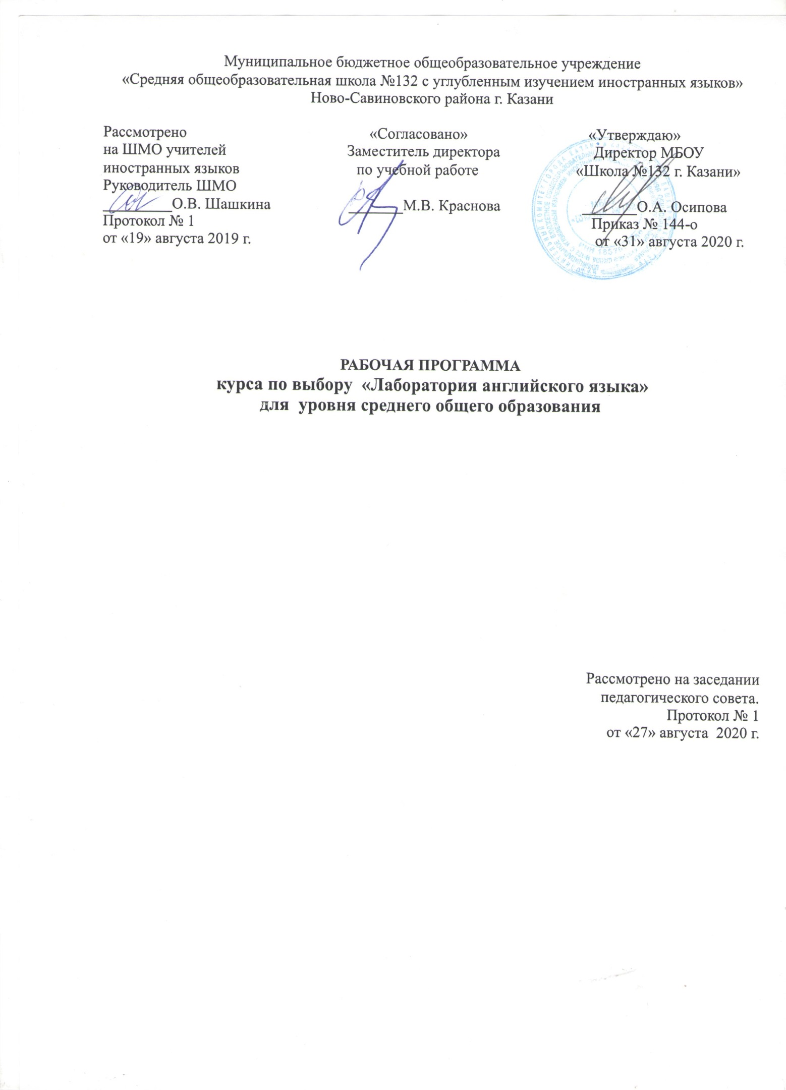

Курс по выбору по английскому языку «Лаборатория английского языка» ориентирован на учащихся 10-11 классов и разработан на основе следующих документов:
- Федеральный государственный образовательный стандарт среднего общего образования (приказ Минобрнауки России от 17.05. 2012 № 413 «Об утверждении федерального государственного образовательного стандарта среднего общего образования» с изменениями и дополнениями)
- Основная образовательная программа начального общего образования МБОУ «Школа № 132»
- FCE Gold Plus.Учебное пособие /Jacky Newbrook, Judith Wilson, Richard Acklam. – Longman, 2008
- FCE Gold Plus. Exam Maximiser. Учебное пособие /Jacky Newbrook, Judith Wilson, Sally Burgress. – Longman, 2008

Программой отводится на изучение курса по выбору 69 часов, которые распределены по классам следующим образом:
10 класс – 35 часов (1 час в неделю)
11 класс – 34 часа (1 час в неделю)

ПЛАНИРУЕМЫЕ РЕЗУЛЬТАТЫ ОСВОЕНИЯ УЧЕБНОГО ПРЕДМЕТА
Личностные результаты
- формирование мотивации к изучению иностранных языков и стремление к самосовершенствованию в изучении иностранных языков;
- осознание возможностей самореализации средствами иностранного языка;
- стремление к совершенствованию собственной речевой культуры;
- развитие таких качеств, как воля, целеустремленность, креативность, инициативность, трудолюбия, дисциплинированность;
- толерантное отношение к проявлениям иной культуры;
- готовность отстаивать национальные и общечеловеческие ценности, свою гражданскую позицию.
Метапредметные результаты
- развитие умения планировать свое речевое и неречевое поведение;
- развитие исследовательских учебных действий, включая навыки работы с информацией;
- развитие смыслового чтения, включая умения выделять основную мысль, главные факты, опуская второстепенные, устанавливать логическую последовательность;
- осуществление регулятивных действий самонаблюдения, самоконтроля, самооценки в процессе коммуникативной деятельности на английском языке.
Предметные результаты
Говорение
- Диалогическая речь
Совершенствование диалогической речи в рамках изучаемого предметного содержания речи. Умение без подготовки инициировать, поддерживать и заканчивать беседу на темы, включенные в программу. Умение выражать и аргументировать личную точку зрения, давать оценку услышанному. Умение запрашивать информацию в пределах изученной тематики. Обмен, проверка проверка и подтверждение собранной фактической информации.
- Монологическая речь
Совершенствование умения формулировать связные высказывания в рамках тем, включенных в программу. Умение передавать основное содержание текстов. Умение кратко высказываться с опорой на нелинейный текст (таблицы, диаграммы и т. п.). Умение предоставлять фактическую информацию.
- Аудирование
Совершенствование умения понимать на слух основное содержание аудио- и видеотекстов различных жанров (телепрограммы, записи, кинофильмы) монологического и диалогического характера с нормативным произношением в рамках изученной тематики. Полное и точное восприятие информации в распространенных коммуникативных ситуациях. Обобщение прослушанной информации.
- Чтение
Совершенствование умений читать и понимать аутентичные тексты различных стилей (публицистического, художественного, разговорного) и жанров (рассказов, газетных статей, рекламных объявлений, брошюр, проспектов). Использование различных видов чтения (ознакомительное, изучающее, поисковое, просмотровое) в зависимости от коммуникативной задачи.
- Письмо
Умение письменно выражать свою точку зрения в форме рассуждения, приводя аргументы и примеры. Умение письменно сообщать свое мнение по поводу фактической информации в рамках изученной тематики.
СОДЕРЖАНИЕ КУРСА (69 ч.)
Курс имеет ярко выраженную направленность на подготовку к международному экзамену First Cambridge Exam;
- знакомит учащихся с нормами речевого и неречевого поведения в различных, в том числе профессионально-ориентированных, ситуациях и формирует умение общаться в устной и письменной форме с соблюдением этих норм;
- направлен на развитие коммуникативной компетенции во всех ее проявлениях и отвечает требованиям федерального государственного стандарта среднего общего образования в отношении всех речевых умений.
В области лексики происходит активизация и обогащение имеющегося словарного запаса, в основном за счет лексических единиц и фраз речевого необходимых для успешной сдачи экзамена . Кроме того, ведется постоянная работа над способами словообразования, фразовыми глаголами и устойчивыми словосочетаниями.
В области грамматики курс обеспечивает как повторение изученных грамматических структур в новом контексте, что выводит учащихся на уровень достаточно свободного владения грамматическими структурами английского языка, так и переход грамматического материала, ранее усвоенного рецептивно, в продуктивную стадию.
Особое внимание уделяется развитию социокультурной компетенции, совершенствованию умений строить свое речевое и неречевое поведение в соответствии с нормами, принятыми в англоязычных странах.
Курс английского языка имеет также следующие развивающие и воспитательные цели:
- развитие социокультурной компетенции, а именно умения участвовать в коммуникации в соответствии с нормами, принятыми в современном мире;
- воспитание способности к личному и профессиональному самоопределению;
- развитие межкультурной компетенции, а именно умения участвовать в межкультурной коммуникации, учитывая особенности других культур;
- развитие умения достигать поставленной цели, при необходимости преодолевая возникающие препятствия;
ПРЕДМЕТНОЕ СОДЕРЖАНИЕ КУРСА (69 ч)

Повседневная жизнь. Расскажи о себе. Почему люди рискуют в повседневной жизни? Случай из моей жизни. Пишем историю. Мир материальных вещей. Я люблю делать покупки. Ты любишь фотографироваться? Тебе пришло смс-сообщение. Мобильные телефоны на уроке – хорошо это или плохо? Какой ты друг? Находим друзей. Семейные праздники. Как стать другим человеком. Моя комната – до и после? Совместное проживание. Это может произойти и с тобой.
Современная молодежь. Что сейчас на экране? Реалити шоу – путь к успеху? Идем в кино. Пишем письмо другу. Участвуем в конкурсе. Пишем письмо организаторам. Знакомьтесь – щенок-альфа, новая видеоигра, которая покорила мир подростков. Стоит ли покупать брендовые вещи? Новый образ. Современная мода. Описываем фотографии. Продолжаешь играть в компьютерные игры? Пишем свой блог. Описываем вебсайт. Пишем обзор на школьный вебсайт.
Культура и искусство. Лучшие фильмы 21столетия. Пишем письмо на радио. Моя любимая книга. Пишем обзор на книгу. Выбираем книгу. Чтение как образ жизни. Почему это важно? Значение цвета
Здоровье. Здоровый образ жизни. Стоит ли рисковать? На свежем воздухе. Преодолевая трудности. Сравнение двух фотографий. Странное приземление. Это судьба или случайность? Пища для размышлений. Такой разный образ жизни. Описываем фотографию. Давай пощекочем твои вкусовые рецепторы. Я не могу есть в ресторанах. Молодые люди сегодня чаще живут дольше и ведут более здоровый образ жизни по сравнению с предыдущим поколением. Пишем статью. Медицина тогда и сейчас. Роль сна
Профессии. Гонщики на канатах. Реклама – двигатель торговли. Сравниваем фотографии. Хотел бы ты стать известным?
Научно-технический прогресс. Правда или вымысел? Освоение космоса – миф или реальность? Назад в будущее? Ученые рассуждают о будущем. В каком направлении движется современная наука? Кто изобрел зубную пасту? Используй свой мозг. Невероятно - но факт
Природа и экология. Мой голубой попугай – Перки. Бутылка воды – новый модный аксессуар? Необъяснимые способности животных. Как погода влияет на тебя?
Страны изучаемого языка. Знаменитые библиотеки. Теория шести рукопожатий. Затерянный город – Караль. Новые направления в туризме.

Тематическое планирование
10-11 класс
№ | Тема раздела | Кол-во часов
 | Повседневная жизнь | 16
 | Современная молодежь | 11
 | Культура и искусство | 5
 | Здоровье и здоровый образ жизни. | 12
 | Профессии | 3
 | Научно-технический прогресс | 8
 | Природа и экология | 4
 | Страны изучаемого языка | 4
 | Входная контрольная работа | 1
 | Контрольная работа за 1 полугодие | 2
 | Промежуточная контрольная работа | 2
 | Итого | 69

